安全なデータのワイヤレストランスミッション
openSAFETYバスプロトコルがUDPを活用
openSAFETYの安全バスプロトコルは、ブラックチャンネルの原理を使用し、UDPを介して送信できるようになりました。これは、安全な通信のためのワイヤレストランスミッション技術の利用を容易にします。openSAFETYは柔軟に設定でき、ワイヤレスデータトランスミッションに特に適しています。

安全なデータのためのワイヤレストランスミッションの用途の１つが、固定基地局と移動システム機器との間での通信です。例えば、倉庫の物流および手荷物輸送システムにおいて使用されます。ユーザは2.5秒までの待ち時間でopenSAFETYを設定できます。これにより、低帯域幅や短時間の送信中断が望ましくない安全反応を誘発または、機械の停止を防止します。
安全な自走式ユニット
ワイヤレスセーフティー通信は、自走ユニットが途切れることなく安全ゾーンを切り換えることを可能にします。1つのゾーンから次のゾーンへの移行はシームレスです。これは、ユニットが柔軟に使用でき、ネットワーク内で常に安全であることを意味します。包括的な診断を提供するために、openSAFETYは、エラーカウンターおよび他の診断機能も有します。

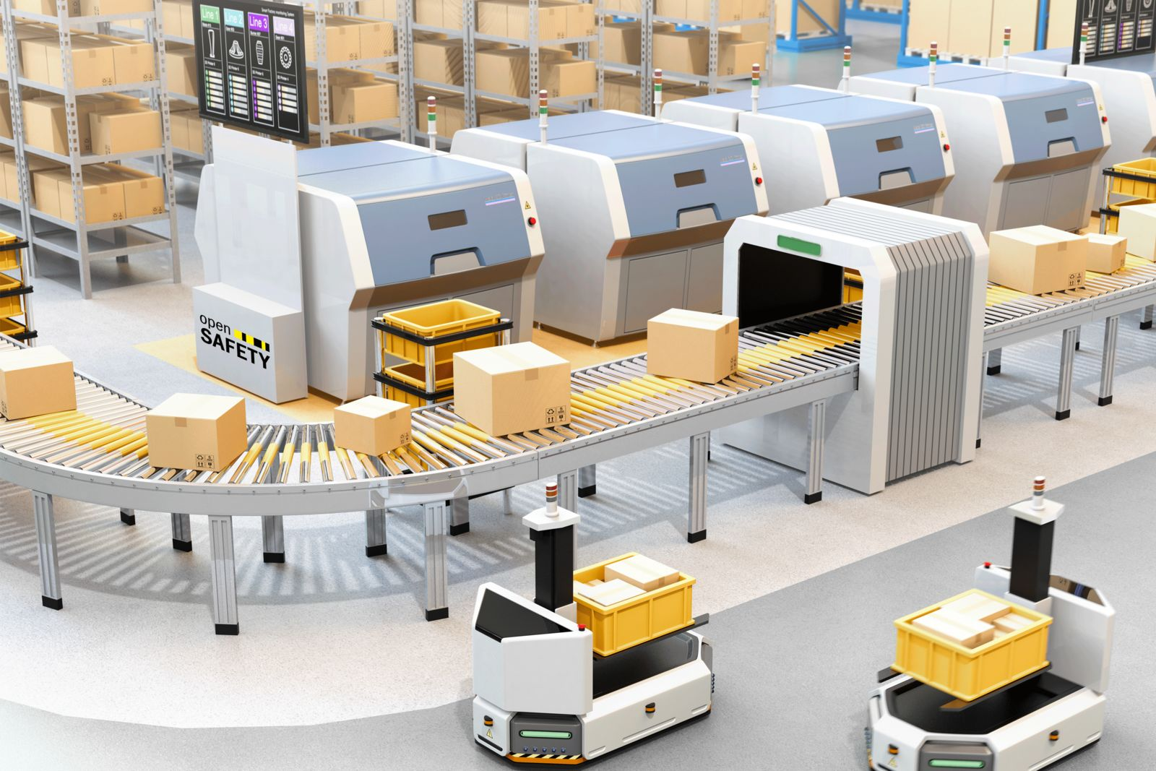
openSAFETYおよびUDPでは、データを安全かつワイヤレスで送信することができます。

B&Rについて
ABBグループの一員であるB&Rは、オーストリアに本社を置く産業オートメーションのグローバルリーダーです。 B&Rは、最先端のテクノロジーと先進的なエンジニアリングを組み合わせ、あらゆる産業のお客様に、マシンおよびファクトリーオートメーション、モーションコントロール、HMI、統合型安全技術など、トータルソリューションを提供しています。OPC UA、POWERLINK、openSAFETYなどのIIoT通信規格やAutomation Studioソフトウェアにより、B&Rは常にオートメーションエンジニアリングの未来を再定義しています。よりいっそうの工程簡素化と、お客様の期待を超えたいというコミットメントに支えられ、B&Rは産業オートメーションの最前線を走り続けています。
より詳細な情報については、www.br-automation.com/ja をご覧ください。

